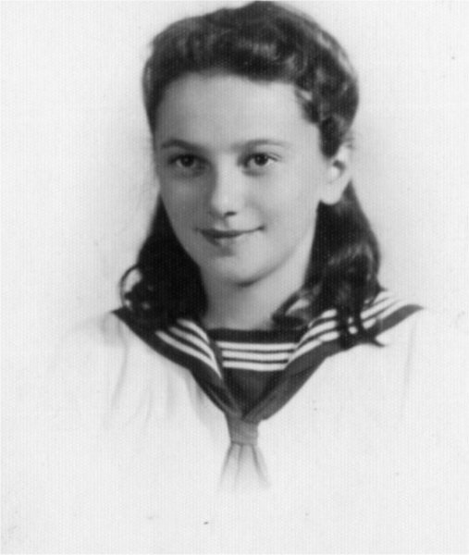
Jolanta Kolczyńska
z domu Zawadzka
ps. „Klara”
Urodziła się 16 listopada 1928 r. w Warszawie. Przed wojną mieszkała przy ul. Filtrowej 73. Po aresztowaniu ojca 10 maja 1940 r. (za organizację obchodów święta 3 Maja w szkolnictwie) wraz z matką zostały wysiedlone z mieszkania. W 1942 r. dostały od Związku Nauczycielstwa Polskiego przydział do mieszkania przy ul. Pańskiej 6.
Uczęszczała do szkoły powszechnej i gimnazjum Fundacji Szkół im. Wandy z Posseltów Szachtmajerowej przy ul. Białobrzeskiej 44. Od 1939 r. pod przykrywką szkoły krawiecko-bieliźniarskiej brała udział w tajnym nauczaniu w mieszkaniu sióstr Posseltówien przy ul. Radomskiej 22. W 1944 r. ukończyła III klasę gimnazjum.
W konspiracji od 1942 r. Brała udział w przewożeniu statkiem po Wiśle broni z warszawskich magazynów do partyzantki AK w Ryczywole koło Świerży Górnych w Lasach Kozienickich.
Gdy wybuchło Powstanie, zameldowała się w 6 kompanii „Jeremi” 2 batalionu „Lecha Grzybowskiego” Zgrupowania AK „Chrobry II” i została łączniczką dowódcy kompanii ppor. Leonarda Kancelarczyka ps. „Jeremi”. Służyła na placówce przy ul. Wielkiej 23, a od 20 sierpnia przy ul. Grzybowskiej 25, w fabryce łóżek metalowych i aparatury medycznej Konrad, Jarnuszkiewicz i Spółka. Przenosiła meldunki, brała udział w zdobyciu koszar policji przy ul. Ciepłej, w nieudanej próbie przebicia się przez Ogród Saski na Stare Miasto i w zdobywaniu PAST-y. Została lekko ranna w kolano przy przejściu przez ul. Marszałkowską na rogu Świętokrzyskiej.
Wyszła z Warszawy z ludnością cywilną. W obozie przejściowym w Ursusie uzyskała zwolnienie na podstawie zaświadczenia lekarskiego o tyfusie. Do końca wojny przebywała z matką w Komorowie.
Jest członkiem Prezydium Zarządu Głównego Związku Powstańców Warszawskich.

Stowarzyszenie Pamięci Powstania Warszawskiego 1944
www.sppw1944.org

